**Símbolos de diagramas de atividade**

Estas formas e estes símbolos de diagramas de atividade são alguns dos tipos mais comuns que você encontrará em diagramas UML.

| Símbolo | Nome | Descrição |
| --- | --- | --- |
| símbolo de início | Símbolo de início | Representa o começo de um processo ou fluxo de trabalho em um diagrama de atividade. Ele pode ser usado por si só ou com um símbolo de nota que explica o ponto de partida. |
| símbolo de atividade | Símbolo de atividade | Indica as atividades que compõem um processo modelado. Estes símbolos, que incluem descrições breves dentro da forma, são os principais componentes de um diagrama de atividade. |
| Símbolo de conector | Símbolo de conector | Mostra o fluxo de direção, ou fluxo de controle, da atividade. Uma seta de entrada inicia um passo de uma atividade. Uma vez concluído o passo, o fluxo continua com a seta de saída. |
| símbolo de junta | Símbolo de junta / Barra de sincronização | Combina duas atividades simultâneas e as reintroduz em um fluxo onde apenas uma atividade ocorre por vez. Representado por uma linha espessa vertical ou horizontal. |
| símbolo de garfo | Símbolo de garfo | Divide um único fluxo de atividade em duas atividades simultâneas. É simbolizado com várias linhas com setas de uma junção. |
| Símbolo de decisão | Símbolo de decisão | Representa uma decisão e sempre tem pelo menos dois caminhos ramificados e com texto de condição, permitindo aos usuários visualizarem opções. Este símbolo representa a ramificação ou fusão de diferentes fluxos, com o símbolo atuando como um quadro ou contêiner. |
| Símbolo de nota | Símbolo de nota | Permite aos criadores ou colaboradores do diagrama comunicar mensagens adicionais que não se encaixam dentro do próprio diagrama. Deixe observações para uma maior clareza e especificação. |
| símbolo de enviar sinal | Símbolo de enviar sinal | Indica que um sinal está sendo enviado a uma atividade recebedora. |
| símbolo de receber sinal | Símbolo de receber sinal | Demonstra a aceitação de um evento. Após o evento ser recebido, o fluxo que vem desta ação é concluído. |
| símbolo de história rasa pseudoestado | Símbolo de história rasa pseudoestado | Representa uma transição que invoca o último estado ativo. |
| símbolo de opção em loop | Símbolo de opção em loop | Permite ao criador modelar uma sequência repetitiva dentro do símbolo de opção em loop. |
| símbolo de final de fluxo | Símbolo de final de fluxo | Representa o final de um fluxo de processo específico. Este símbolo não deve representar o fim de todos os fluxos em uma atividade. Nesse caso, use o símbolo de término. O símbolo final do fluxo deve ser colocado no final de um processo em um fluxo único de atividade. |
| texto de condição | Texto de condição | É colocado ao lado de um marcador de decisão para avisar em qual condição um fluxo de atividade deve se separar nesse sentido. |
| símbolo de término | Símbolo de término | Marca o estado final de uma atividade e representa a conclusão de todos os fluxos de um processo. |

**Exemplos de diagramas de atividade**

Diagramas de atividade mapeiam fluxos de processos de maneira fácil de entender. Considere os dois exemplos abaixo quando se trata de criar diagramas de atividade UML.

**Diagrama de atividade para uma página de login**

Muitas das atividades que as pessoas querem realizar on-line — acessar e-mail, administrar suas finanças, comprar roupas etc. — as obriga a fazer login em um site. Este diagrama de atividade mostra o processo de fazer login em um site, desde a inserção de nome de usuário e senha até entrar no sistema com sucesso. O diagrama utiliza diferentes formas de contêiner para atividades, decisões e notas. O Lucidchart é a ferramenta ideal para criar qualquer tipo de fluxograma UML, seja um diagrama de atividade, um diagrama de caso de uso ou um diagrama de componentes. O Lucidchart oferece ferramentas de colaboração no próprio editor do software e publicação instantânea na web para que você possa demonstrar a funcionalidade de seu sistema para os outros.

[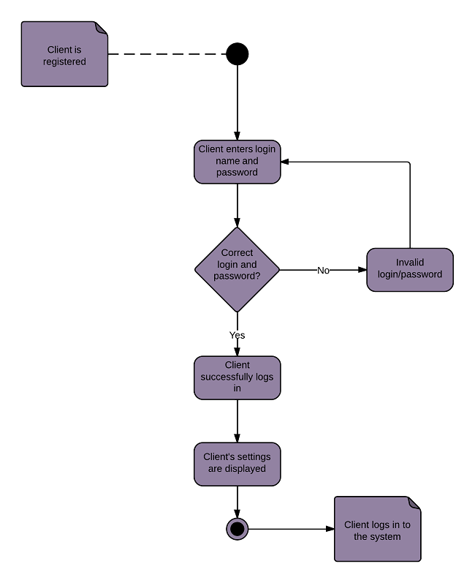](https://www.lucidchart.com/pt/documents/editNewOrRegister/f8014cd8-1ff1-4453-a8b8-a3510919ad10)